Тема: познавательная игра «День Земли»
Цель: формирование экологического мировоззрения у подрастающего поколения; воспитание любви и бережного отношения к планете, природе.

В 2009 году Генеральная Ассамблея ООН провозгласила Международный день Матери-Земли, постановив отмечать его 22 апреля.
Этот праздник чествует чистую Воду, Воздух, Землю. День, напоминающий всем жителям планеты об экологических катастрофах, день, когда каждый должен задуматься над тем, что лично он «здесь и сейчас» может сделать для решения насущных природоохранных проблем.
История праздника началась еще в 19. Веке в Америке варварски вырубались леса. Многие рощи уничтожались начисто. Это не могло не тревожить людей, любящих свой край.
В конце концов, министр земледелия штата Небраска выступил с инициативой возродить леса. Масштабное празднование впервые произошло в 1970 году. Американские студенты под руководством Г. Нельсона, Гайлорд Нельсон
объединились и устроили экологические акции по всей стране. В них приняли участие школьники, ученики колледжей и простые американцы. Людям настолько понравилось озеленять города и заботиться о сохранении природы, что праздник дня Земли стали отмечать ежегодно.
В 1969 году в городе Санта- Барбара произошло бедствие. Разлилась нефть, океан был очень загрязнён, и от этого погибли сотни животных, рыб и птиц. Американцев ужаснуло событие, и они массово вышли ликвидировать его последствия. После многие люди не смогли стоять в стороне и решили ежегодно напоминать всем, что необходимо беречь природу.
Атрибуты праздника
Флаг Земли не является официальным символом чего-либо (поскольку официально не существует общепланетного правительства или государства). Он представляет собой фотографию планеты из космоса (в настоящее время используется снимок, сделанный астронавтами «Аполлона-17» по дороге к Луне) на тёмно-синем фоне. Традиционно Флаг связан с днём Земли и многими другими природоохранными, миротворческими и гражданскими международными мероприятиями.
Символом дня является зелёная греческая буква Θ (Тета) на белом фоне. Этот символ появился в 1971 году, его автором стал Гайлорд Нельсон. Он призван побудить человечество обратить пристальное внимание на то, какой хрупкой является экосистема Земли и стараться делать все для ее сохранения.
Сегодня я приглашаю вас сегодня принять участие в игре-викторине “У нас Земля одна”, в ходе которой мы с вами убедимся в том, что от каждого из нас зависит будущее Земли.
- Деятельность человека много раз приводила к необратимым последствиям, среди них многочисленные виды, занесенные в Красную книгу.
Вам предлагается ответить на вопросы по Красной книге Калужской области (5 минут)

- На охрану и восстановление природы брошено много сил неравнодушных людей и организаций.
Вам предлагается соотнести логотипы, названия и миссий различных природоохранных организаций (3 мин)
- Экология - это наука о взаимодействии живых организмов с окружающей средой
Вам предлагается решить несколько экологических ситуаций (7 минут)
- Все начинается с малого. То есть каждый из нас должен уметь верно принимать решения, думая о последствиях.
- Игра экологический свеофор
- Дети оставили костёр в лесу.
- Ребята срезают грибы ножиком.
- Ученики очищают парк от мусора.
- Ребята поймали снегиря и посадили в клетку.
- Дети вешают кормушку.
- Дети ловят в пруду головастиков.
- Мальчики рассматривают жука)
- 8.Дети развешивают скворечники в парке.
- 9.Мальчик вырезал перочинным ножом свои инициалы на дереве.
- 10.Ученица принесла в школу на урок гербарий из редких и исчезающих растений, занесённых в Красную книгу своего края.
- Одним из основных направлений современного экологического движения является раздельный сбор отходов. Среднестатистический россиянин производит в год около двух кубометров мусора — примерно 400 кг.
Предлагаем вам проверить насколько хорошо вы ориентируетесь в этой теме (5 мин)

Экологические ситуации
  - В городе (крупном промышленном центре) удалили все зелёные насаждения. К чему это может привести? ответ поясните

Экологические ситуации
  - Потерпело аварию судно, которое везло нефть. Она вылилась в море, растеклась по его поверхности, покрыла берега. Какие экологические последствия может повлечь за собой эта авария? ответ поясните

Экологические ситуации
  - Гнус (мелкие комары и мошки) в некоторых районах сильно досаждают человеку. Что произойдёт с природной средой, если полностью уничтожить этих насекомых с помощью ядохимикатов?

Экологические ситуации
  - В водоём (не большой по размерам) с окружающих его полей с дождями и талым снегом смываются удобрения, ядохимикаты. Сделайте экологический прогноз возможных последствий этого явления. ответ поясните

«Экологический светофор»
Чёрный цвет – стой! Твои действия приносят вред окружающей среде.
Красный цвет – будь осторожен! Постарайся не нанести вреда природе своими действиями! Соблюдай меру и правила!
Синий цвет – ты настоящий друг и защитник природы! Твои действия полезны для неё! Продолжай помогать природе!
(поставьте напротив утверждения галочку нужного цвета)
- Дети оставили костёр в лесу.
- Ребята срезают грибы ножиком.
- Ученики очищают парк от мусора.
- Ребята поймали снегиря и посадили в клетку.
- Дети вешают кормушку.
- Дети ловят в пруду головастиков.
- Мальчики рассматривают жука)
- 8.Дети развешивают скворечники в парке.
- 9.Мальчик вырезал перочинным ножом свои инициалы на дереве.
- 10.Ученица принесла в школу на урок гербарий из редких и исчезающих растений, занесённых в Красную книгу своего края.

«Экологический светофор»
Чёрный цвет – стой! Твои действия приносят вред окружающей среде.
Красный цвет – будь осторожен! Постарайся не нанести вреда природе своими действиями! Соблюдай меру и правила!
Синий цвет – ты настоящий друг и защитник природы! Твои действия полезны для неё! Продолжай помогать природе!
(поставьте напротив утверждения галочку нужного цвета)
- Дети оставили костёр в лесу.
- Ребята срезают грибы ножиком.
- Ученики очищают парк от мусора.
- Ребята поймали снегиря и посадили в клетку.
- Дети вешают кормушку.
- Дети ловят в пруду головастиков.
- Мальчики рассматривают жука)
- 8.Дети развешивают скворечники в парке.
- 9.Мальчик вырезал перочинным ножом свои инициалы на дереве.
- 10.Ученица принесла в школу на урок гербарий из редких и исчезающих растений, занесённых в Красную книгу своего края.

  - Соотнесите название экологических организаций и их эмблему

Обитатели Калужской области
Задание на знание обитателей Калужской области. В своем ответе вам нужно будет указать как можно более точное название животных, которых вы сможете отыскать на предложенной картинке.
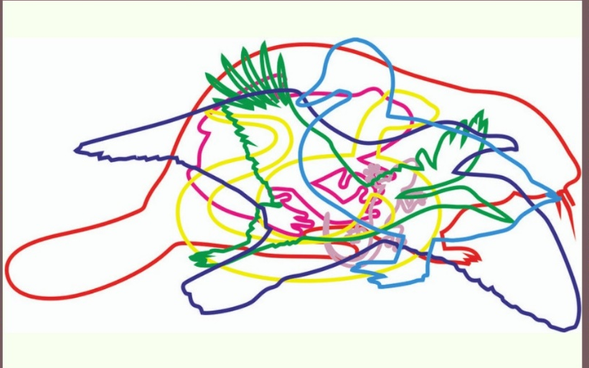

Фонд дикой природы | Логотип с этим изображением символизирует стремление защитить исчезающие виды животных.
Гринпис (Greenpeace) | Самая известная организация защиты окружающей среды. ее название т в переводе на русский язык звучит «Зеленый мир».)
Министерство природных ресурсов и экологии Калужской области | Ведут деятельность в сфере изучения, использования, воспроизводства, охраны природных ресурсов и окружающей природной среды, а также обеспечение экологической безопасности населения
Национальный парк Угра | сохраняет 90% природного разнообразия Калужской области.  имеет статус Биосферного резервата под эгидой ЮНЕСКО.
Эколого-просветительский проект "Мы разделяем" | Это важный проект о раздельном сборе отходов и бережном отношении к природным ресурсам в городе Калуге и Калужской области.
Государственный природный заповедник «Калужские засеки» | Миссия - сохранить уникальные природные комплексы Калужского края и прививать любовь к природе!  Государственный природный заповедник на юго-востоке Калужской области в Ульяновском районе.

Красная книга Калужской области
(1 балл за каждый правильный ответ)
  - Когда была создана красная книга калужской области?

  - Сколько видов занесены в Красную книгу Калужской области?

  - Хищное растение болот, способное переварить даже кусочки хряща и кости

  - Эти рогатые млекопитающие, являются последними представителями диких быков, обитающих на территории Европы. Их так же считают властелинами лесов

  - Благодаря «кисточкам» на ушах эти кошки прекрасно ориентируются в пространстве и чувствуют свою потенциальную добычу.

  - Это горделивые и величественные птицы, наделенные от природы красотой и грациозностью. Их верность послужила источником для пересказывания легенд, а также написания песен, рассказов, сказок и т.д.

  - Это млекопитающее обладает слабым зрением и очень мягкой и гладкой шерстью, из-за чего и стала вымирающим видом

  - Древние мифы приписывали ей божественное происхождение, также ее в народе называют «царские кудри» или «саранка кудрявая»

  - Этот цветок имеет специфическую окраску лепестков, на которых темно-пурпурные точки чередуются с белыми в строгом порядке, как на шахматной доске. Тем самым он похож на одну из птиц из рода рябчиков

  - В народе этот цветок имеет много названий «адамова голова», «кукушкины сапожки» и «Марусин башмачок», иногда его называют туфельками богородицы или просто петушками.

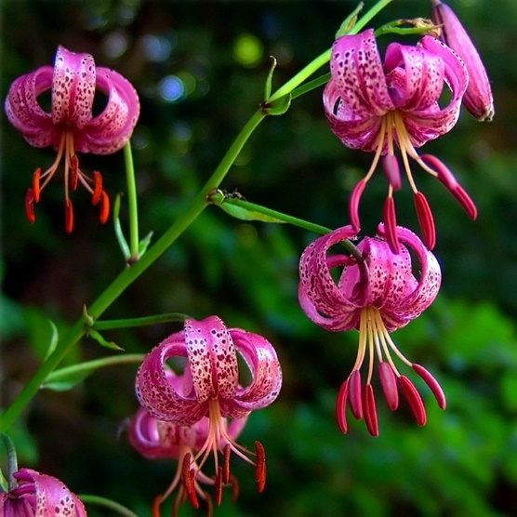
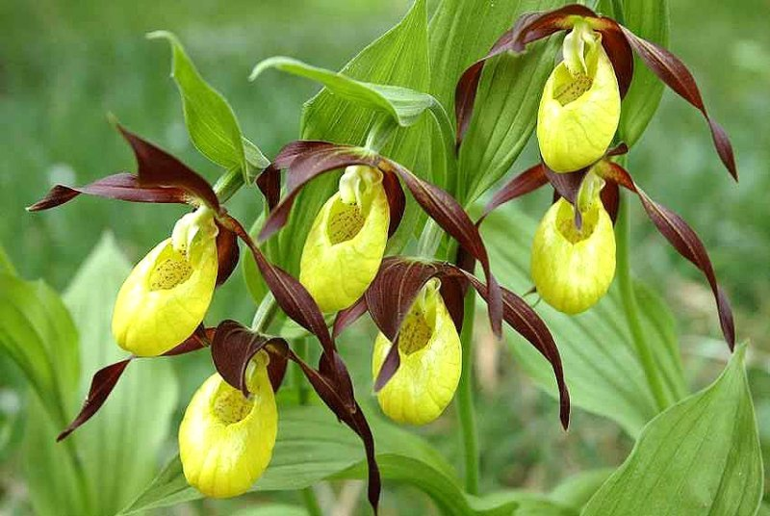
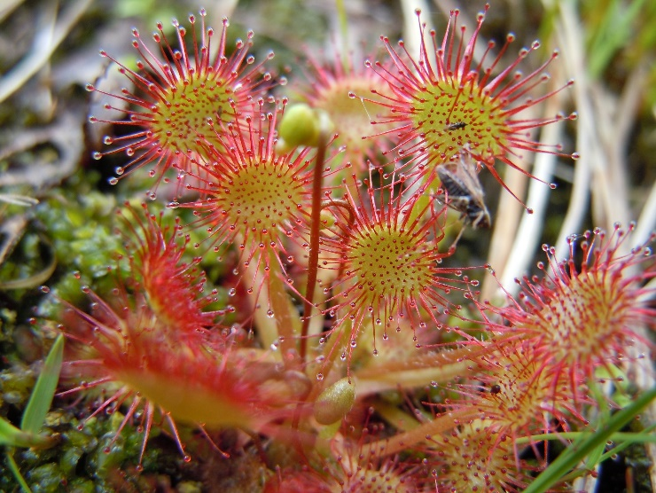

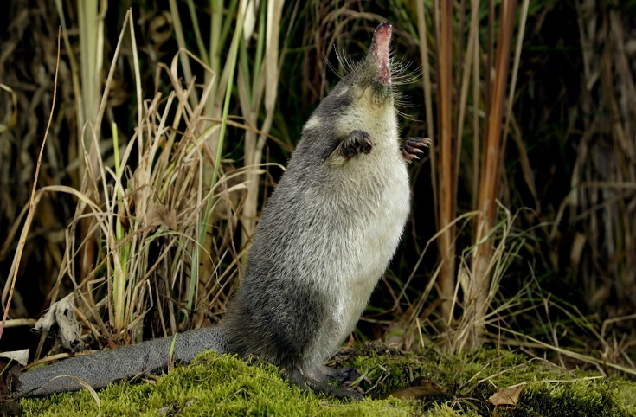
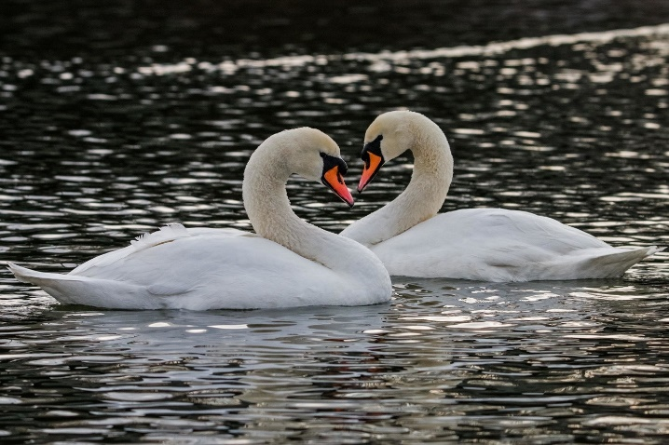

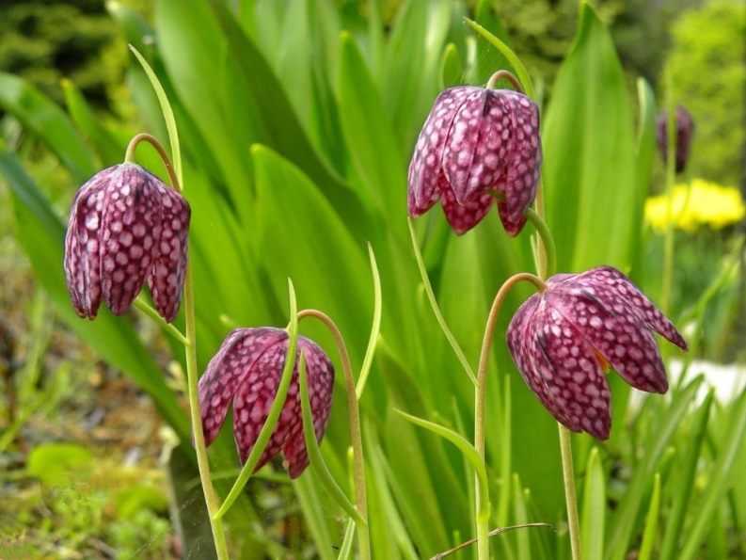
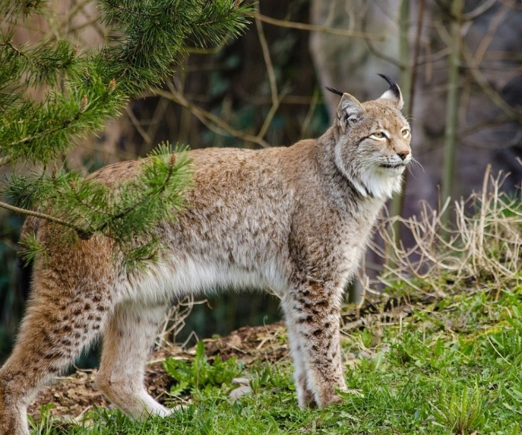
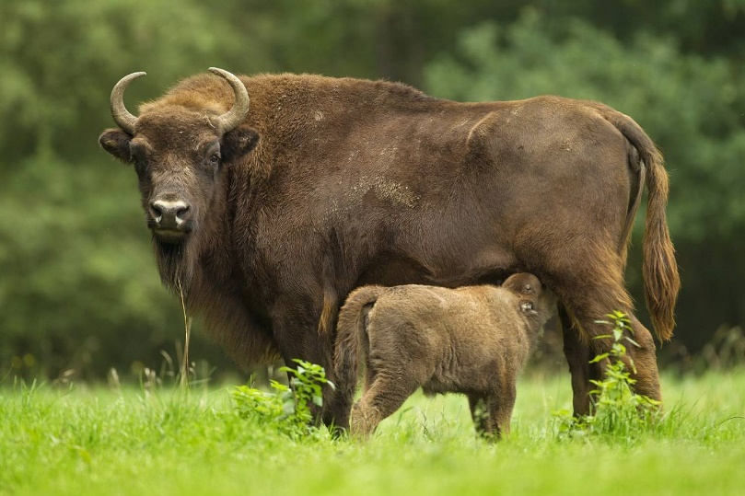

Раздельный сбор отходов
    - Соотнесите правильно: вид мусора и срок его разложения
    - Распределите мусор по контейнерам согласно всем правилам.

Раздельный сбор отходов
    - Соотнесите правильно: вид мусора и срок его разложения
    - Распределите мусор по контейнерам согласно всем правилам.

Раздельный сбор отходов
    - Соотнесите правильно: вид мусора и срок его разложения
    - Распределите мусор по контейнерам согласно всем правилам.

Раздельный сбор отходов
    - Соотнесите правильно: вид мусора и срок его разложения
    - Распределите мусор по контейнерам согласно всем правилам.

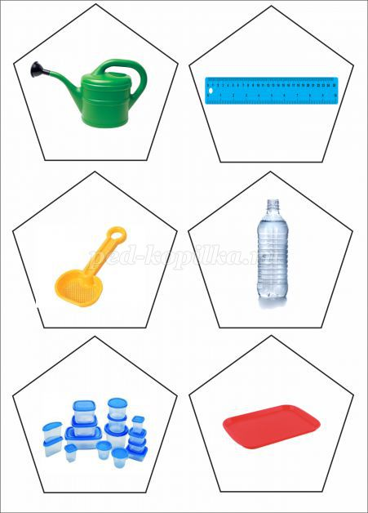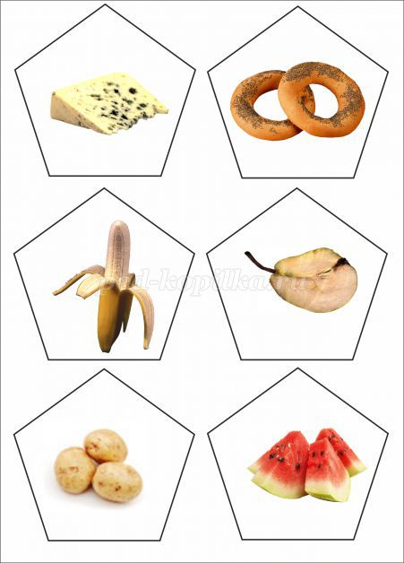
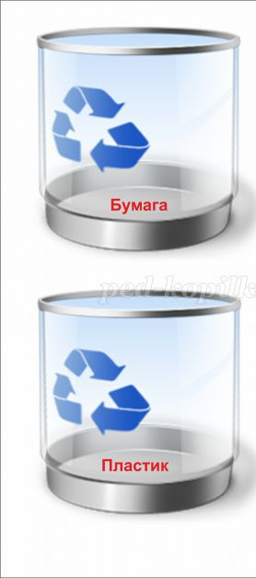
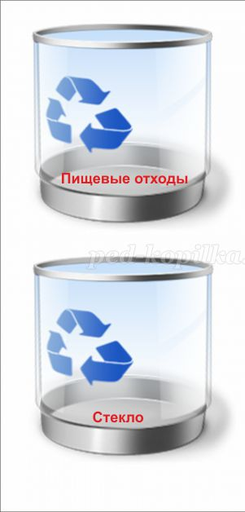
Ответы
Красная книга КО
- . Красная книга Калужской области была учреждена в 1998 году региональным Законодательным Собранием.
- 606 видов сейчас занесены в Красную книгу Калужской области
- Росянка
- Зубры
- Рысь европейская
- Лебедь шипун
- Выхухоль русская
- Лилия кудреватая
- Рябчик шахматный
- Венерин башмачок настоящий
Природоохранные организации
 | Фонд дикой природы | Логотип с этим изображением символизирует стремление защитить исчезающие виды животных.
 | Гринпис (Greenpeace) | Самая известная организация защиты окружающей среды. ее название т в переводе на русский язык звучит «Зеленый мир».)
 | Министерство природных ресурсов и экологии Калужской области | Ведут деятельность в сфере изучения, использования, воспроизводства, охраны природных ресурсов и окружающей природной среды, а также обеспечение экологической безопасности населения
 | Национальный парк Угра | сохраняет 90% природного разнообразия Калужской области.  имеет статус Биосферного резервата под эгидой ЮНЕСКО.
 | Эколого-просветительский проект "Мы разделяем" | Это важный проект о раздельном сборе отходов и бережном отношении к природным ресурсам в городе Калуге и Калужской области.
 | Государственный природный заповедник «Калужские засеки» | Миссия - сохранить уникальные природные комплексы Калужского края и прививать любовь к природе!  Государственный природный заповедник на юго-востоке Калужской области в Ульяновском районе.

Конкурс «Экологический светофор»
.
Чёрный цвет – стой! Твои действия приносят вред окружающей среде.
Красный цвет – будь осторожен! Постарайся не нанести вреда природе своими действиями! Соблюдай меру и правила!
Синий цвет – ты настоящий друг и защитник природы! Твои действия полезны для неё! Продолжай помогать природе!
- Дети оставили костёр в лесу. (ч)
- Ребята срезают грибы ножиком. (к)
- Ученики очищают парк от мусора. (с)
- Ребята поймали снегиря и посадили в клетку. (ч)
- Дети вешают кормушку. (с)
- Дети ловят в пруду головастиков. (ч)
  - Мальчики рассматривают жука. (к)
- 8.Дети развешивают скворечники в парке. (с)
- 9.Мальчик вырезал перочинным ножом свои инициалы на дереве. (ч)
- 10.Ученица принесла в школу на урок гербарий из редких и исчезающих растений, занесённых в Красную книгу своего края. (ч)

Обитатели калужской области
Уж, гадюка, утка, чайка, выдра, тритон

8
Оцените, насколько сложно было на занятии  (1 – очень легко 10 – очень сложно) 1 2 3 4 5 6 7 8 9 10 4)  Оцените, насколько интересно было на занятии  (1 – совсем не интересно 10 – очень интересно) 1 2 3 4 5 6 7 8 9 10 5)  Что для тебя было сегодня важно?  Как думаешь, почему нужно беречь природу? | Оцените, насколько сложно было на занятии  (1 – очень легко 10 – очень сложно) 1 2 3 4 5 6 7 8 9 10 4)  Оцените, насколько интересно было на занятии  (1 – совсем не интересно 10 – очень интересно) 1 2 3 4 5 6 7 8 9 10 5)  Что для тебя было сегодня важно?  Как думаешь, почему нужно беречь природу?
Оцените, насколько сложно было на занятии  (1 – очень легко 10 – очень сложно) 1 2 3 4 5 6 7 8 9 10 4)  Оцените, насколько интересно было на занятии  (1 – совсем не интересно 10 – очень интересно) 1 2 3 4 5 6 7 8 9 10 5)  Что для тебя было сегодня важно?  Как думаешь, почему нужно беречь природу? | Оцените, насколько сложно было на занятии  (1 – очень легко 10 – очень сложно) 1 2 3 4 5 6 7 8 9 10 4)  Оцените, насколько интересно было на занятии  (1 – совсем не интересно 10 – очень интересно) 1 2 3 4 5 6 7 8 9 10 5)  Что для тебя было сегодня важно?  Как думаешь, почему нужно беречь природу?

станция - "Сортировка мусора".
Современные люди потребляют намного больше, чем предыдущие
поколения. Объёмы потребления ежегодно стремятся вверх, а с ними
увеличиваются и объемы отходов. Проблема мусора на сегодняшний день
уже не просто трудность, а глобальная экологическая задача, которая требует
немедленного решения. В некоторых странах уже довольно давно пришло
осознание всей опасности загрязнения отходами, а где -то ситуация держится
на прежнем уровне. Экологическая проблема отходов получила сильный
толчок благодаря техническому прогрессу. Несомненно, он дал человечеству
неисчислимо много, но и ситуация с отходами в мире ухудшилась.
Разработаны новые виды материалов (например, пластик), которые
разлагаются сотни лет или не разлагаются вообще. В итоге они гниют на
свалках, выделяя целый букет токсинов. Разложение мусора происходит
долгие годы.
Поэтому необходима переработка отходов и бывших в употреблении
предметов и вещей.
Вторая жизнь старых вещей
Задание №1 Необходимо рассказать и показать СЛЕДУЮЩУЮ
ИНФОРМАЦИЮ.

